一年级《在线课堂》学习单
班级： 姓名：
单元 | 数学 1年级上册第8单元
课题 | 1.9加几
温  故  知  新 | 1、算一算。  9+1+4= 9+1+3= 9+1+7= 4+5+3=  6+3-2= 9-2+4= 9-4+3= 9+1+5=  9+1+6= 9+1+8= 10-l+5= 2+7+9=
自  主  攀  登 | 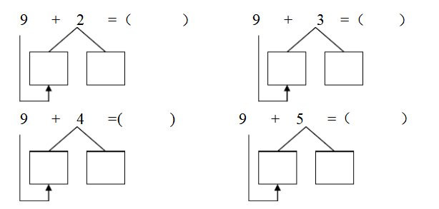  2、填一填。  3、填一填。  （ ）+8=15 7+（ ）=14  （）+6=14 8+（ ）=17  （ ）+5=12 9+（ ）=18
稳  中  有  升 | 4、括号里最大能填几？  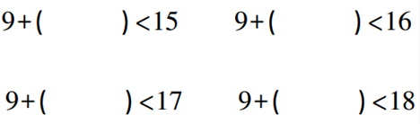
说句心里话

